pRILOG 6.
pregled lOKACIJa

SUŠAČKI MOST | AGATIĆEVA ULICA
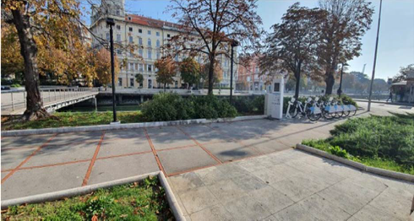 | 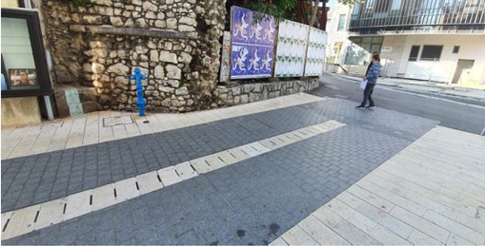
JADRANSKI TRG | ULICA RIVA
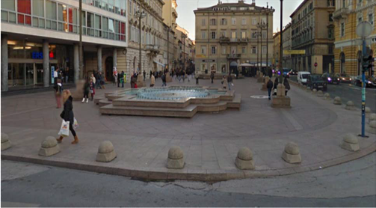 | 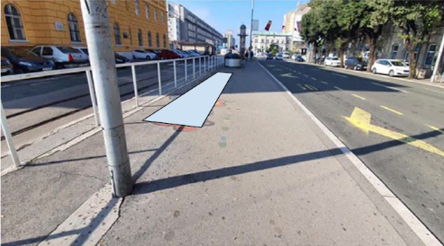
TRŽNICA | ŽELJEZNIČKI KOLODVOR
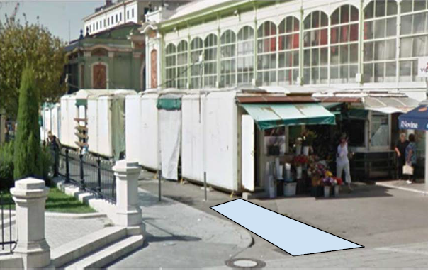 | 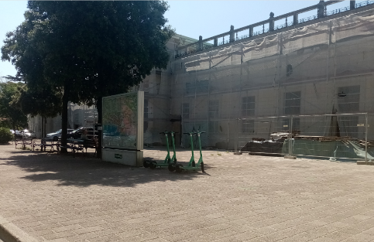
TRG 111. BRIGADE | DVORANA MLADOSTI
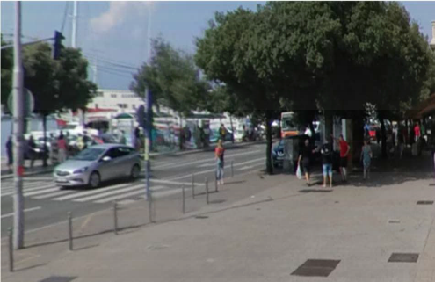 | 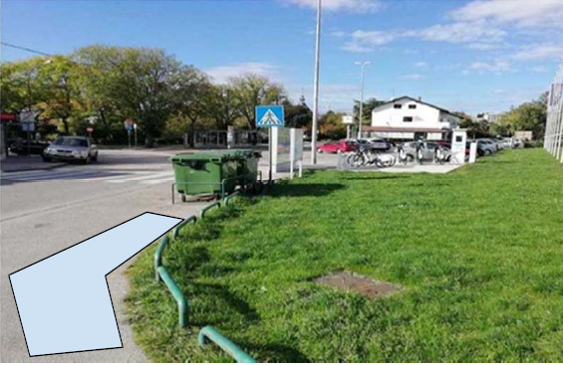

ČANDEKOVA ULICA (STUDENTSKI DOM) | SVEUČILIŠNI KAMPUS
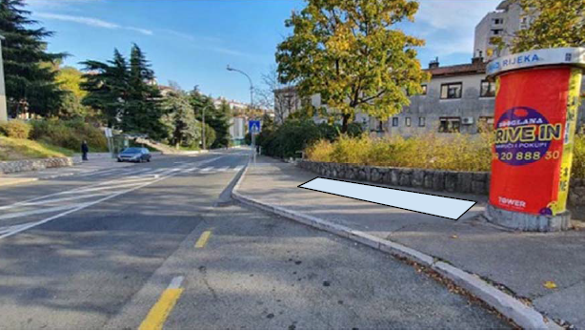 | 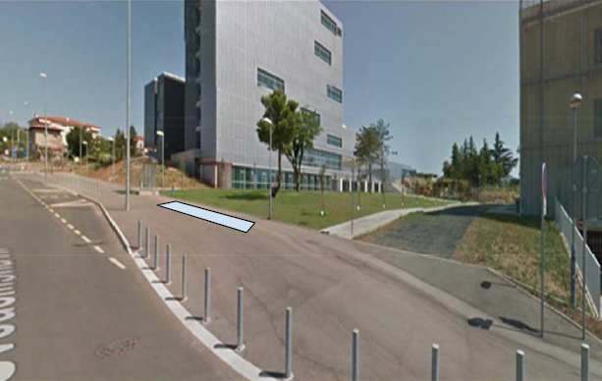
PLUMBUM | MAŽURANIĆEV TRG
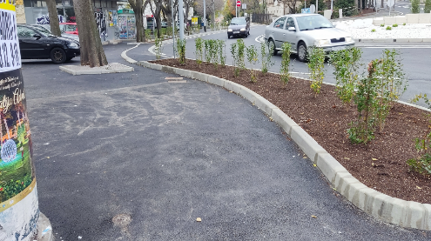 | 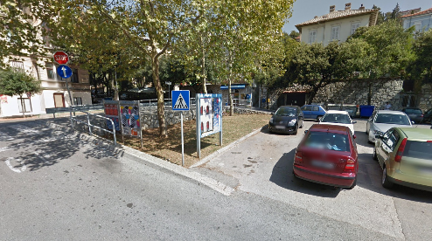
PIRAMIDA | KOMPLEKS „BENČIĆ“
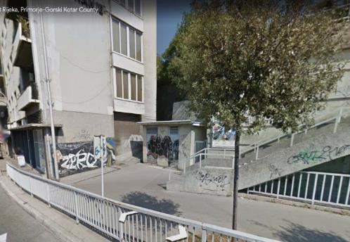
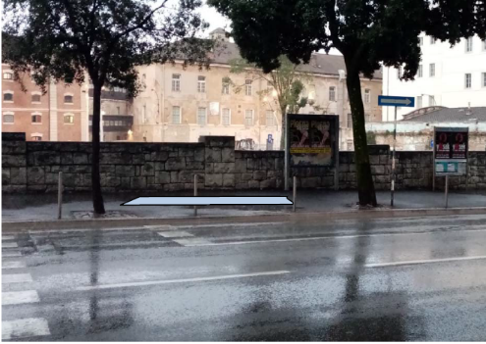
MLAKA | KRNJEVO
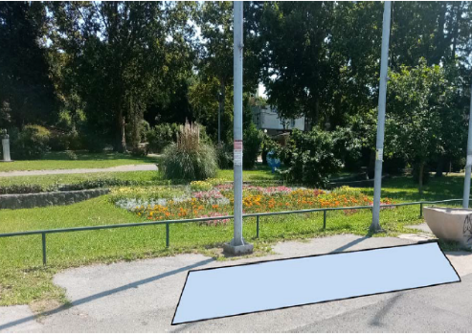 | 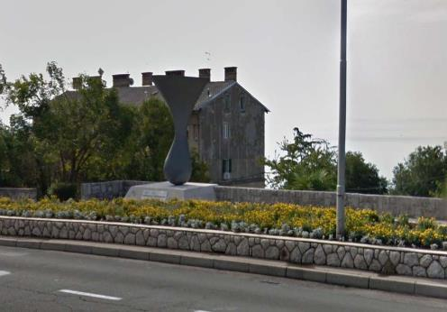
TURNIĆ | ZAMET
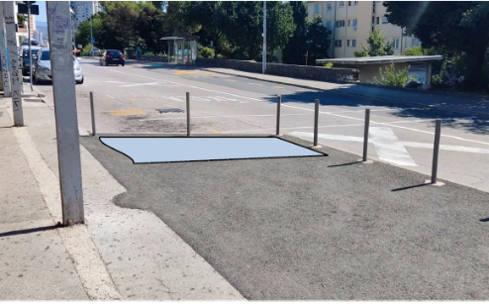 | 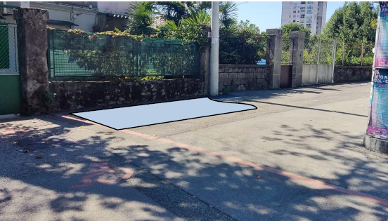
KANTRIDA STADION | BAZENI KANTRIDA
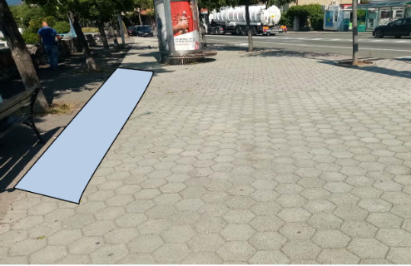 | 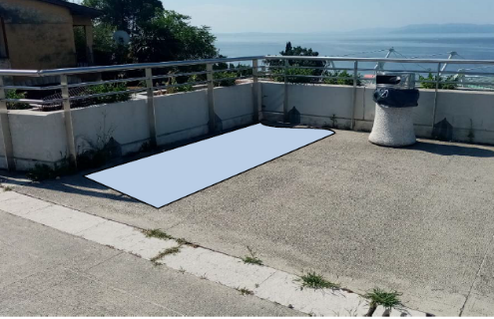
DVORANA ZAMET | CIOTTINA ULICA (POMORSKI FAKULTET)
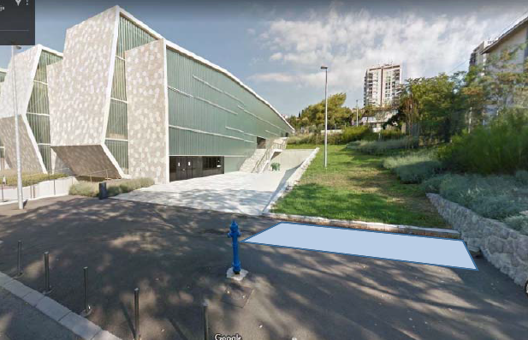 | 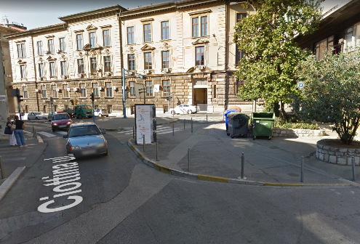
OSJEČKA ULICA | VOLČIĆEV TRG
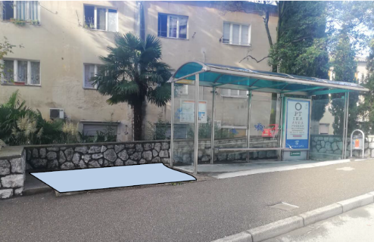 | 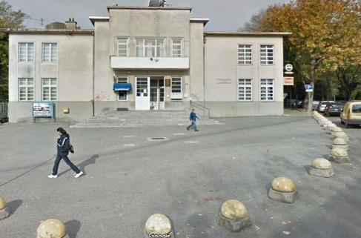

VEŽICA | VUKOVARSKA ULICA
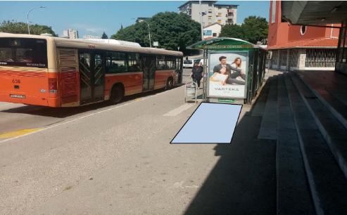 | 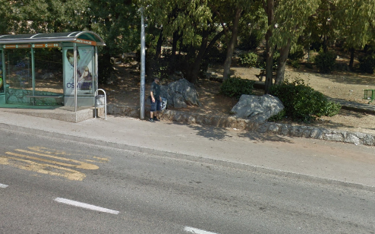
ULICA ANTUNA BARCA | ŠKURINJE
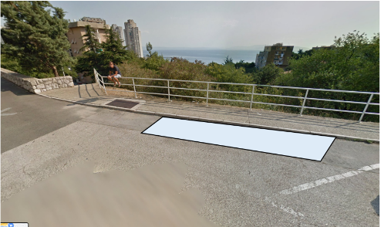 | 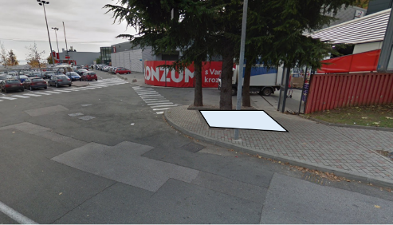
MARČELJEVA DRAGA | CVETKOV TRG
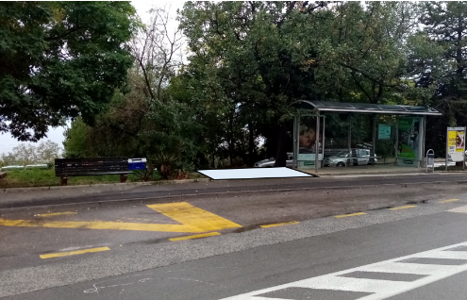 | 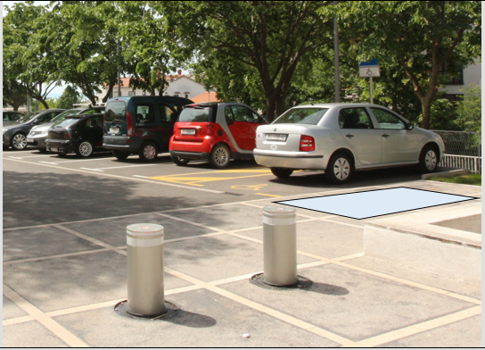
GORNJA VEŽICA (EX ROBNA KUĆA) | HAUSZMANNOV TRG
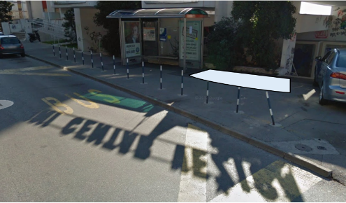 | 